Трансфер-транзит… чего, куда и зачем?
Часть 2

Фамилий много, а имён – нет!
Как же представить наше будущее? Давайте для простоты понимания, о которой всё время просит читатель, будущее мироустройство представим полем, на котором пасутся коровы под властью пастуха. Поле – наша планета. Коровы – государства. Пастух – внешняя сила. Если два первых элемента будущей картины есть – планета и государства на ней, то внешней нет, вернее, она есть, но огромное большинство о ней даже не догадывается, потому что в лучшем случае считают это Богом. Задача из-за своего масштаба кажется фантастической. Если игнорировать эмоции, задача имеет инженерную, а не метафизическую сложность.
Когда в своё время «выстраивалась» программа развития генотипов Мозга в режиме полного повиновения участников, первое что было сделано – создано и построено государство как инструмент управления. Вторым инструментом была создана религия, и в этих шорах «все и побежали» в «светлое будущее». Теперь на наших глазах эти шоры рУшатся – и государство, и религия. Значит, предстоит создать форму совершеннее государства. Про религию – отдельный разговор. Один храм ВС России, построенный на «пожертвования военных людей», говорит сегодня о многом и главное – показывает всю убогость и скудость мышления тех, кто затеял подобное не во благо, а именно для удержания властвования всеми способами. Чтобы создать форму совершеннее государства, нужны пропорциональные ресурсы. Взять их неоткуда, кроме как из существующих государств. Нужно использовать ресурсы системы для переделки системы. Нужно найти точку бифуркации, упор на которую вызовет цепную лавинообразную реакцию, ведущую к глобальному изменению мира. Чтобы выявить эту точку, нужно откинуть всё вторичное и увидеть нерв мировой системы. В рамках этой цели представим современную мировую систему организмом из разных органов. В их роли выступают большие и малые институты: от цивилизаций, государств, мировой экономики до культуры, традиции, института семьи и прочее. Природа живых организмов проявляется через способ питания. Природу социальной конструкции выражает способ формирования власти. Исходя из того, что власть во всех ведущих странах выбирается, природу мировой системы можно считать демократической.
Природа демократии обнажается через её ключевой признак – осознанный выбор. Если выбора нет, это что угодно, только не демократия. Совершить выбор можно, если выбирающий имеет знания об избираемом объекте. Без знаний выбор невозможен.
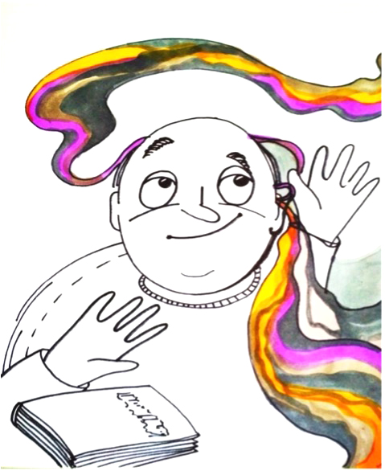
Посредством манипулятивных технологий, психологического и физического насилия, человека можно побудить сделать действие, внешне похожее на свободный и осознанный выбор. Но если смотреть не на внешнюю сторону, а на суть, он не совершает выбор. Он марионетка, чьи действия не вписываются в понятие «осознанный выбор».
Выходит, человек, не обладающий знаниями, не может совершить выбор? Да, не может. Единственное, чем он может быть – объектом манипуляции. Чтобы он выбирал, ему нужно дать знания. Нет знаний – нет выбора. Нет выбора – нет демократии.
Но возможно ли всему совершеннолетнему населению страны дать необходимые для осознанного выбора знания? Нет, невозможно. Причин множество. Все их можно разнести на три группы. Первая: не все могут усвоить необходимый объём информации. Вторая: не все захотят тратить силы и время на получение знаний. Третья: часть знаний – государственная тайна, разглашение которой приведёт к обрушению системы.
Рассмотрим современные так называемые демократические страны: их конституции дают избирательное право всем гражданам, достигшим совершеннолетия. Это подразумевает, что совершеннолетний человек от природы имеет необходимые для выбора знания. На основании этих врождённых знаний система, построенная в жёстких рамках государства, наделяет его правом выбирать власть. Но мы знаем – у человека нет никаких врождённых знаний. Соответственно, он не может совершить осознанный выбор. Но как же тогда Конституция наделяет его таким правом? Может, она имеет в виду, что он имеет право получить эти знания? Это звучит так же, как право летать как птица. Право есть, но летать не получится – крыльев нет.
Под крыльями понимаются приведённые выше причины, по которым всё население не может обладать полнотой знаний – люди не хотят, не могут, ключевая информация – всегда тайна. К этим непреодолимостям добавляется ещё технический момент.
Представьте двух кандидатов во власть. Один выстроил избирательную кампанию с целью дать знания избирателю. Другой сделал упор на соблазнение и манипуляцию – изо всех сил старается понравиться, говорит то, что от него хотят слышать и много обещает. Полагаю, не нужно доказывать, что первый с треском проиграет второму.
Система, именуемая демократией, так устроена, что во власть можно попасть, если ваша выборная кампания устроена по принципу коммерческой рекламы – изначально не намерена никому ничего объяснять. Её задача – затронуть эмоции и возбудить желание совершить нужное рекламодателю действие. Информировать покупателя, давать ему знания о товаре и услуге – такой цели нет ни у одной рекламы. НИ У ОДНОЙ.
Кандидатов во власть, конкурирующих за голоса избирателей, можно представить в виде кока-колы и пепси-колы, конкурирующих за кошелёк покупателей. Принципиальной разницы нет. Те и другие настроены любым путём получить от человека желаемое.
Коммерческие конкуренты хотят, чтобы человек совершил покупку у них, а не у конкурента. Демократические конкуренты хотят, чтобы человек отдал свой голос им, а не конкуренту. Как этого добиться – не важно. Важно добиться.
Если бы реклама кока-колы была построена на информировании о химическом составе продукта, давала полноценные знания, к чему ведет её употребление, а реклама пепси-колы строилась на образе, как её весело и беззаботно пить, первая гарантированно проиграла бы второй битву за покупателя. Конкуренция выдавила бы с рынка компанию, не соответствующую правилам игры. А правила просты: не обманешь – не продашь.
Если бы были кандидаты во власть, чьи выборные кампании ориентированы давать знания, они бы не могли конкурировать с теми, кто ориентирован манипулировать массой, а не знания ей давать. На политическом поле остаются только те, кто играет по этим правилам.
Сегодня, к большому сожалению, по совершенно объективным причинам переходного периода, люди в большинстве своём являются крайне благоприятным материалом для манипуляций и крайне неблагоприятным для знаний. Вот эту первейшую задачу и нужно «поправлять» всеми доступными и пусть даже – не доступными (здесь имею в виду апробированные Технологии) способами. Поэтому продолжим повествование в рамках тематики предыдущей статьи.
ТРАНСФЕР – переход власти в условиях временной, пространственной, информационной, организационной неопределённости, который сопровождает переформатирование системы государственного управления с высоким риском неудачи. Очевидно, что трансфер готовится коллективами специалистов, учитывающих все политические, экономические, финансовые, юридические условия его осуществления – переформатирование страны не тот случай, когда можно рисковать. Но в известных случаях трансферов плохо учитывался фактор «политического человека» и политического поведения масс.
- Трансфер. Первая причина исторических провалов в России – недооценка «политического» в человеке и обществе.
Трансфер резко политизирует массы людей, которых элиты не собирались видеть среди участников политического процесса. Нежелание видеть «третьего, который сидит на дереве», является ключевой ошибкой в организации исторических трансферов – это описано на примерах из истории России. Исторические ошибки происходили из того, что проектировщики трансфера надеялись на сохранение «спокойного бодрствования граждан», которым якобы безразличны войны элит. Это никогда не было так. Борьба элит – это борьба, которая касается всех и несёт угрозы «глубинным основам» существования масс людей. Из-за этого «дополитический человек» превращается в «политического», и неуправляемо вторгается в политический процесс. Всё идет «не так». Так думают люди – но всё шло «так» в рамках старой СУ. Поэтому, проектируя трансфер, надо было учитывать феномен «политического человека», который описал Lipset Seymour Martin в 1960 году, и который с 1989 года стал основой ленинградской школы политической психологии, созданной А. И. Юрьевым. Открытие заключается в том, что человек является «политическим» в такой же мере, как биологическим, физиологическим, социальным, профессиональным человеком. Человек становится политическим, когда он «встречается с властью», которая запрещает, принуждает, осуждает, наказывает, отбирает или, напротив, разрешает, освобождает, награждает. Это радикально модифицирует его качества для взаимодействия с властью. Тогда человек или поддерживает власть, или сопротивляется ей, делая политику содержанием своих психических процессов, свойств и состояний. Его чувства, мысли, речь, поступки становятся политическими, потому что в противном случае все его личные потребности, мотивы, достижения он потеряет. Политический человек – это ситуативное состояние, которое всегда в России не понималось авторами трансфера.
Таблица 1. Психологические параметры человека и общества
«до трансфера власти»: «спокойное бодрствование»
в политически стабильном обществе.
Психология политической  воли |  | Психология политического мышления |  | Психология политической  речи |  | Психология политических представлений
1 | Психология исполнения политики |  | 2 | 5 | Психология творения  политики |  | 6
3 |  |  | 4 | 7 |  |  | 8
Психология политического аффекта |  | Психология политических стереотипов |  | Психология политической памяти |  | Психология политического восприятия
 |  |  | ПСИХОЛОГИЯ ПОЛИТИЧЕСКОГО ОБЕЩСТВА
Психология политических страстей |  | Психология политических переживаний |  | Психология политического воспитания |  | Психология политического обучения
9 | Психология повиновения |  | 10 | 13 | Психология распространения |  | 14
11 |  |  | 12 | 15 |  |  | 16
Психология политических  чувств |  | Психология политического настроения |  | Психология политического заражения |  | Психология политического подражания
Психология политического общества идентична психологии политического человека. Отличие только в том, что она многократно больше, сильнее, точнее, организованнее. Политическое общество, как «совокупный политический человек», обладает всем набором психологических качеств человека. Это требует от исполнителей трансфера способности обращаться с политическим обществом с полным напряжением всех их интеллектуальных, эмоциональных, волевых качеств. Чтобы не говорили, а у общества есть коллективная психология такая же, как у политического человека. Однако в момент взаимного непонимания авторов проекта трансфера и политического общества, ситуация резко меняется: с политическим обществом начинаются метаморфозы.
- Трансфер: вторая причина провала – недооценка изменчивости политического поведения человека и общества.
Во многих исторических случаях трансфер недооценивал вероятность перехода массы людей из состояния «спокойного бодрствования» (непроизвольного внимания: «диван-телевизор», «самолет-пляж», «футбол-стадион») в состояние политического человека (произвольного внимания: направленности и сосредоточенности на опасности для удовлетворения его потребностей: 1) потребности в сохранении жизни (безопасность, страх голода, холода); 2) потребности в продолжении рода (любовь, признание, самоотверженность); 3) потребности в сотрудничестве (самоосуществление, самоуважение, достижения, идентификация); 4) потребности в ориентации (понимание, знание, осмысление происходящего)). В случае продолжения избыточной психической активации людей процедурами трансфера у них происходит переход от произвольного внимания к эмоциям, которые порождают непредусмотренные трансфером мотивы, а в итоге развивается поведение, которое плохо контролируется.
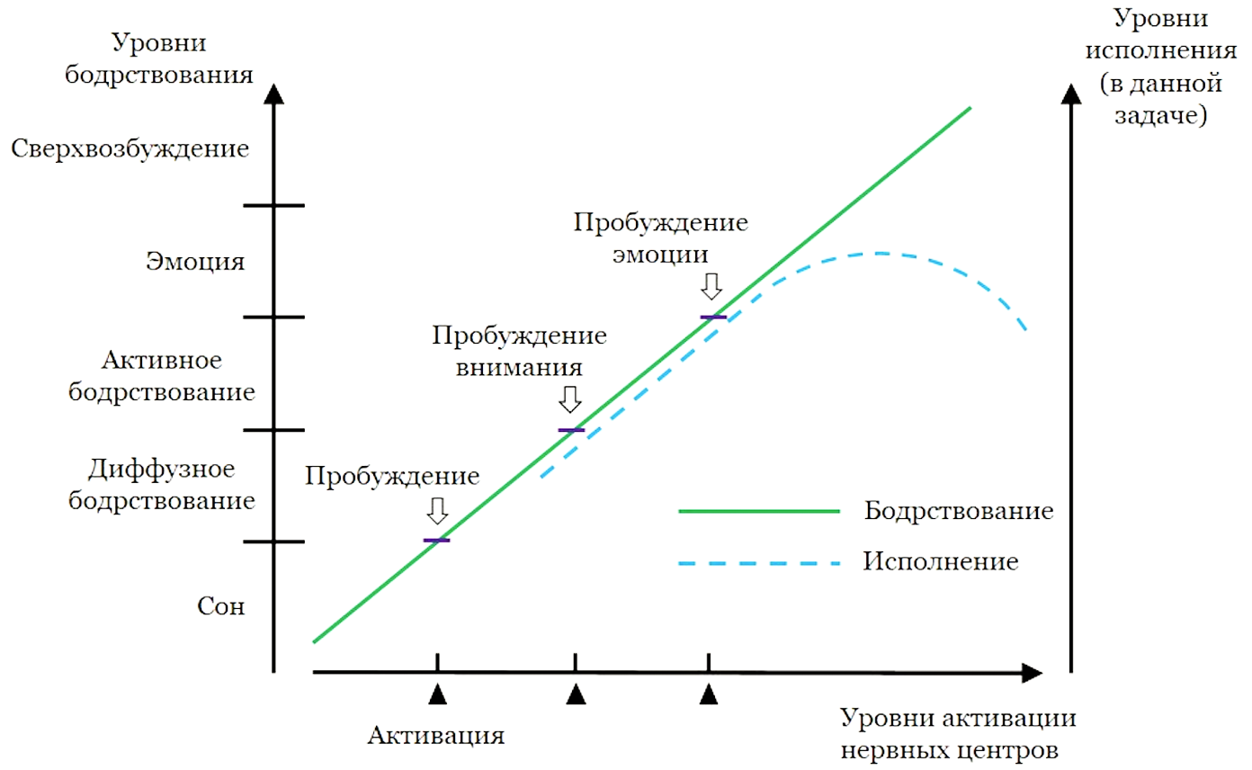
Взаимодействие между уровнями бодрствования, уровнями активности нервных центров и уровнями исполнения задания
Из глубин памяти «глубинного народа» всплывают голод 1891–1892 годов, 1932–1933 годов; 1941–1947 годов, людям мерещится веерное отключение электричества, прекращение подачи воды, тепла, исчезновения бензина, остановки транспорта и другие угрозы жизненно важным потребностям человека. Возникает феномен явной или неявной борьбы политического общества за свои права и обострения отношений с исполнителями трансфера.
Таблица 2. Метаморфоз психологических параметров
человека и общества, втянутого в обсуждение
трансфера и политическую борьбу
Команда  Правовое регулирование |  | Правительство  Интеллектуальная экспансия |  | Парламент  Целеустремлённость |  | Совет  Целеполагание
1 | Политический труд |  | 2 | 5 | Политическая деятельность |  | 6
3 |  |  | 4 | 7 |  |  | 8
Армия  Физическое подавление |  | Коллектив  Экономическое принуждение |  | Нация  Целесообразность |  | Собрание  Целенаправленность
 |  |  | ПСИХОЛОГИЯ ПОЛИТИЧЕСКОГО ПОВЕДЕНИЯ
Толпа  Соучастие |  | Семья  Сознательность |  | Партия  Убеждение |  | Аудитория  Доказательство
9 | Политическая активность |  | 10 | 13 | Политическая работа |  | 14
11 |  |  | 12 | 15 |  |  | 16
Население  Сопричастность |  | Митинг  Совместность |  | Малая группа  Внушение |  | Публика  Изменение состояния
Структура политического поведения:
Политическая деятельность. Выполняет группа политических сообществ, формирующих целеобразование на максимально возможную временную перспективу – психологическая основа: человек как индивидуальность. Для этого они используют научную картину мира, которая предсказывает грядущие изменения человека, общества, природы, производства и потребления и т. д.
Политический труд. Осуществляет группа сообществ, использующих интеллектуальную экспансию – повсеместную замену старых политических идей новыми; правовое регулирование – замену устаревшего законодательства новыми правовыми актами; физическое подавление в случае открытого противодействия; экономическое принуждение, требующее повышения производительности труда; этим занимается многочисленная армия работников наёмного профессионального труда, будь то высшие органы управления, члены заводского коллектива или представители вооружённых сил. Психологическая основа – человек как субъект труда.
Политическая работа. Распространение новых идей косвенными и опосредованными методами влияния: в малой группе – методы внушения, обращённые прямо к потребностям человека; методы убеждения – апелляции к мотивации человека; метод доказательства, использующий научно доказанную истинность новых идей; изменение сознания человека обращением к глубинным структурам его психики методами художественного проникновения. Психологическая основа – человек как личность.
Политическая активность выполняется в группе сообществ, чей удел – повиновение политике. Наиболее многочисленная и влиятельная в политической жизни. Во время спокойного политического цикла спектр их возможностей сводится к сопричастности к политическим изменениям (для населения), к совместности обсуждения политики (для митинга), к соучастию в проявлении политических страстей (для толпы), к сознательности в согласии с политикой (для семьи). Но их политическая активность получает право на влияние или в период избирательных кампаний, или присваивает себе это право в период политического кризиса. Психологическая основа – человек как индивид.
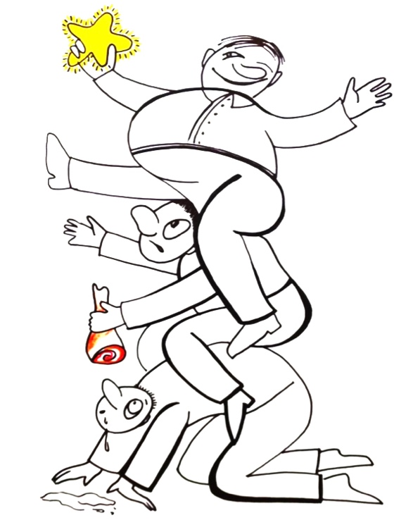
Политический человек очень изменчив. Один и тот же человек преображается, когда оказывается в различных политических средах: в толпе, на митинге, в парламенте, в коллективе, в армии, партии и т. д. Он различноым образом взаимодействует с властью, когда находится в своей семье, на партийном собрании или присутствуя на заседании Правительства. Он подчиняется территориальной совместности; исторической сопричастности; вольному или невольному соучастию в политике. В одних случаях решающее влияние на поведение человека имеет мировоззрение, в других – картина мира, в третьих его определяет жизненная позиция, в четвёртых – образ жизни. Политическое поведение человека может изменяться то под влиянием убеждения, то внушения, то принуждения или доказательства. Оно может определяться психическим заражением, деформироваться подражанием, укрепляться воспитанием, конструироваться образованием. Им могут руководить в разных эпизодах взаимоотношений с властью настроения, в других чувства, в третьих страсти.
- Трансфер: Третья причина провала – несовпадение мотивов авторов трансфера и мотивов политического общества.
Трансфер, как показывает история, развивается непредсказуемо с момента появления политического поведений у людей, изначально равнодушных к политике. С этого момента всё происходит не так, как планировали авторы трансфера. Они теряли управление процессом и не знали сами, что происходит, а уж граждане страны тем более ничего не понимали в происходящем. Но граждане понимали, что их потребности в трансфере не принимаются во внимание, а их, как исполнителей, используют, лишая личных ресурсов жизнеобеспечения. Именно тогда у них появляются свои, личные мотивы, отличающиеся от мотивов организаторов трансфера. Мотивы, в отличие от неосознаваемых потребностей с их интуитивным ощущением опасности – это осознанная формулировка собственных целей. Мотивы являются источниками политической активности, работы, труда, деятельности людей, которых авторы трансфера не принимали в расчёт. Это очень ярко наблюдается в сегодняшнее время. У массы людей появляется угроза их личным политическим мотивам: а) мотив достижения – самосовершенствования, создания ресурсов безопасности (запасов, резервов, маршрутов и средств передвижения, лечения и др.); б) мотив созидания – строительства, обустройства, творчества (жилище, производство, семья, дети и др.); в) мотив сотрудничества – на производстве, в месте проживания, развлечений, обмена опытом (родственники, соседи, коллеги, друзья, единые нормы поведения и т. д.); г) мотив координации с происходящим вокруг – требуется предвосхищение развития политических событий (знать, понимать, что произойдёт в следующий момент, что за поворотом, что за горизонтом). Появление у политического человека своих независимых мотивов поведения делает его «другим»: новым, непонятным, неуправляемым. Перед организаторами трансфертов появляется совершенно новое политическое общество и новый политический человек: исполнителям трансфера становится непонятно, как с ними взаимодействовать. К этой новизне они оказываются не готовыми. Главное в трансфере то, что в его процессе многое оказывается одинаково неожиданным, внезапным, недопустимым, необычным как для его организаторов, так и для народа. Проблемой авторов трансфера всегда было отсутствие предвосхищения такого рода ситуации, а поэтому неумение правильно взаимодействовать с политическим обществом. На ходу согласовать жизненно важные мотивы элит и народа оказывалось почти невозможным: между ними возникали противоречия. Элиты в своем проекте не принимали в расчет мотивы народа, а народ не был извещён о мотивах организаторов трансфера.
Таблица 3. Метаморфоз психологических характеристик общества, переходящего от политической риторики к конфликтному поведению
Команда  Путч |  | Правительство  Коррупция |  | Парламент  Обструкция |  | Совет  Переворот
1 | Политический труд |  | 2 | 5 | Политическая деятельность |  | 6
3 |  |  | 4 | 7 |  |  | 8
Армия  Мятеж (бунт) |  | Коллектив  Забастовка |  | Нация  Революция |  | Собрание  Кризис
 |  |  | ПЕРЕРОЖДЕНИЕ ПОЛИТИЧЕСКОГО ОБЩЕСТВА
Толпа  Беспорядки |  | Семья  Мафия |  | Партия  Остракизм |  | Аудитория  Непонимание
9 | Политическая активность |  | 10 | 13 | Политическая работа |  | 14
11 |  |  | 12 | 15 |  |  | 16
Население  Восстание |  | Митинг  Демонстрация |  | Малая группа  Конфликт |  | Публика  Заговор
Разнонаправленность мотивов элит и народа всегда приводила к возникновению эмоций взаимного недовольства. Эмоции возникали, когда осуществление инстинктивных действий, привычных или произвольных форм поведения наталкивалось на препятствия; когда человек не мог дать адекватный ответ на изменения вовне; когда затруднялась адаптация. Массы людей оказывались в состоянии стресса – хронической эмоции из-за постоянной причины избыточной мотивации. Уверенно можно сказать, что личные и социальные конфликты, не находящие своего разрешения, образуют стресс со всеми вытекающими его поведенческими проявлениями.
- Трансфер. Четвёртая причина провала – технология «упрощенчества» политического человека.
В неудаче трансферов в России решающую роль играли неучтённые эмоции – третий уровень активации психологии общества. Эмоции – это такой уровень психологической активации, который неизбежно порождает столь же активированное поведение, блокируя разум. Но авторы трансферов не могли найти инструментов управления политическими эмоциями населения, потому что упрощали источники, их порождающие. Уровень их политического мышления всегда соответствовал изречению Ювенала – «Хлеба и зрелищ». Это уровень технологии политического управления ещё в древнем Риме: подкуп плебса раздачами продуктов и цирковыми представлениями для сохранения стабильности государства. Сравните с днём сегодняшним. Психологическая суть «технологии упрощенчества политики» заключается в создании у граждан эмоций, более сильных, чем те, которые порождал трансфер власти. Более того, в узком кругу проектировщиков трансфера этот инструмент отвлечения внимания от того, что они реально делали, ещё более циничный: «хлеба-бабу-зрелищ». Хотя история многократно показывала ошибочность «упрощенчества», это ни разу не было уроком для инициаторов новых трансферов. Они всегда действовали так, словно ничего не знали об опасности использования доисторических инструментов управления поведением масс людей. В итоге – неоправданные жертвы и получение совсем не того результата, ради которого задумывался трансфер.
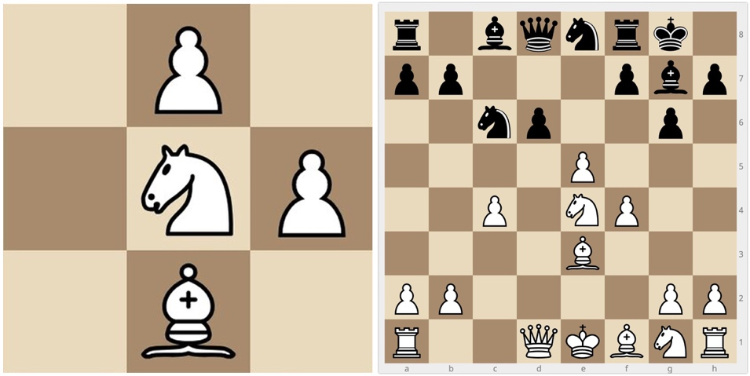
Как обыватель/автор трансфера видит ситуацию | Как она есть на  самом деле
Приблизительно так. Хотя обе стороны неправы – таких ситуаций не бывает… Бедой всех трансферов в России было пренебрежение их авторами системы: «смысл – цели – ценности, воля к жизни». Пренебрегали – потому что инструменты «хлеба-бабу-зрелищ» лежат на поверхности, а «смысл жизни, ценности жизни, цель жизни» надёжно «спрятаны» от обнаружения и управления в менталитете человека – т. е. вне потока его сознания, как его самая сокровенная тайна. Так спрятаны, что даже сам человек чаще всего не может сформулировать, каковы смысл его жизни, ценности и цель?
4.1. Поиск смысла жизни начинается, когда рушатся все опоры, и человек повисает в метафизической пустоте, т. е. когда непонятно, что делать, зачем, каким образом, для чего? Трансфер – это самый сильный стимул для поиска смысла жизни. Более двух тысяч лет известно: «Знание смысла жизни – ведущая потребность Человека»; «Действие – это любое человеческое поведение, которое обладает для субъекта смыслом». (Вебер, 1921). Смысл обнаруживается, когда человек осознаёт себя ответственным за что-то и кого-то. Он отвечает на вопрос, ради чего совершаются те или иные действия и поступки, принимаются те или иные решения. Ответственность – самая сущность человеческого существования. Поэтому человек и общество есть то, что они делают из себя с помощью смысла. Но когда трансфер начинает переформатировать политику простейшим образом, то он отбирает у людей ориентиры для жизни, а общество начинает искать смысл, цели и ценности уже без участия государства – начинается политический раскол между элитами и народом. Раскол – всегда провал. Избежать поиска смысла невозможно, потому что он производится самым сильным чувством, которое даровано человеку – любовью. Любви покорны абсолютно все люди, чтобы они об этом не думали и не говорили. Именно любовь играет роль основы, на которой «вышивается» текст смысла жизни. В первом Послании Павла коринфянам сказано: «Если имею дар пророчества, и знаю все тайны, и имею всякое познание и всю веру, так что могу и горы переставлять, а не имею любви, то я – ничто». Один из выводов из Послания – стоит только замыслить зло, как любовь превращается в ненависть, и смысл жизни разрушается из-за отсутствия прочного основания. Диагностировать смысл жизни внешне можно по его образу жизни: результатом борьбы между телом и духом, между телесным искушением и духовным аскетизмом. Эта борьба, в частности, устанавливает границы допустимого в питании, употреблении алкоголя, сексуальной жизни, предельных нагрузок на организм, способов лечения – т. е. исполнения функций организма.
4.2. Ценности – это точки опоры, которые удерживают человека в жизни: их исчезновение или «поломка» означают для него буквально гибель. Их недооценивают, сводя к ценностям бытовым. Ни за что люди не бьются так отчаянно, как за свои ценности: религиозные, национальные, родственные, профессиональные.
Значение ценностей можно сравнить со скальными крючьями, которым альпинисты доверяют свою жизнь, поднимаясь по вертикальной стене – эти крючья изготовляют из лучшей стали. Так же и ценности –высшие достижения человеческого опыта. Давно установлено: «Ценности и идеалы непосредственно связаны с культурой, воплощаясь в её продуктах. Продукты культуры представляются как «резервуары», в которые человек на протяжении истории откладывает, сохраняя всё лучшее. Человечество – это совокупность людей, связанная продуктами культуры, их деятельности, каждый из которых имеет смысл лишь во взаимодействии». Ценности, как и смысл, решающим образом определяют жизнь человека, но трудно осознаются и формулируются их обладателем – они надёжно спрятаны в менталитете от внешнего контроля и манипуляций. Степень их защищённости показывает быстрое возвращение ислама у народов стран, которые много лет были светскими республиками СССР. Так же и многие коммунисты, реально воевавшие на передовой на фронтах Великой Отечественной войны, носили в карманах тексты молитв и т. д. Ценности даруют человеку Веру, которая объединяет и взаимно поддерживает людей, когда нет никаких возможностей выжить.
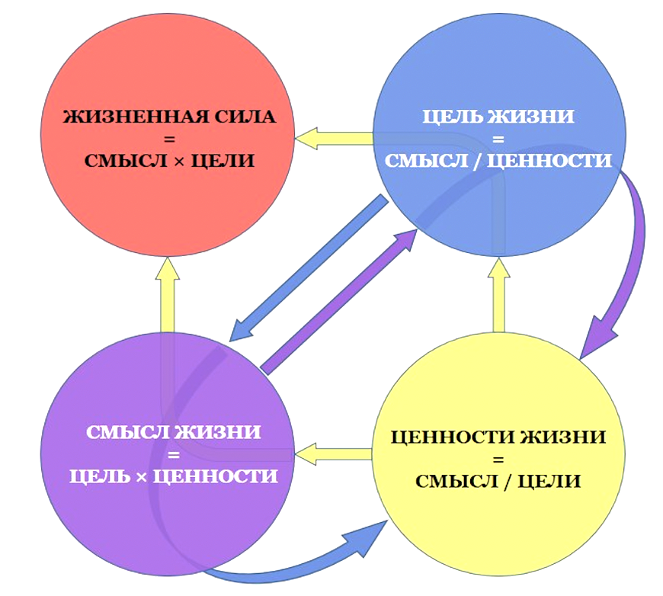
Смысл жизни, ценности жизни, цель жизни, воля к жизни (жизненная сила) – единая система, в которой каждый элемент определяет существование каждого другого, и даёт общий выходной эффект системы – жизнь человека
Люди, дающие друг другу веру, могут находиться вдали друг от друга или даже жить в разные времена и никогда не встречаться. Но обладая едиными ценностями, можно не бояться одиночества, потому что они питают волю к жизни людей, изолированных от современников, от ушедших поколений из глубины веков, от людей, которые ещё только родятся в будущем. Ценности – мощнейший аппарат преодоления одиночества. Функции ценностей – соединять между собой моральные и интеллектуальные принципы, преобразующие смысл в конкретные действия. Диагностировать ценности жизни можно по Мировоззрению, функционирующему, как система, в которой все вопросы относительно личности уже получили ответы, где все проблемы определённым образом уже решены. А Мировоззрение – это умение пользоваться этими знаниями для познания и преобразования мира, убеждённость в истинности их как инструмента деятельности, это основные идеалы, принципы и готовность к реализации и защите убеждений и идеалов.
4.3. Цель жизни – чрезвычайно сложное явление, формируемое целеобразованием», которое состоит из четырёх операций: 1) целеполагания – определение своего реального места в жизни и политике; 2) целенаправленности – выбора направления своего движения в сторону искомого места в жизни и в политике; 3) целеустремлённости – преследования одной и той же цели, умея изменять своё поведение в зависимости от изменения условий и обстоятельств её достижения: 4) целесообразности – точного расчёта времени, необходимого для достижения своей цели.
4.4. Цель – это аппарат перевода смысла из статического состояния в динамическое посредством ценностей. Действие цели сравнимо с действием электрического тока. Если есть ток (цели) – значит есть преобразование напряжения (смысла) в свечение ламп (ценности).
Цель – это самый сложный продукт, который создается обществом. Именно в целях воплощаются все достижения человечества. Но именно цели исчезают в первую очередь, когда человечество теряет смысл своего существования и утрачивает ценности, которые обеспечивают это существование. Утраченные цели немедленно замещаются ложными целями, которые не связаны ни со смыслом, ни с ценностями. Их отсутствие означает отсутствие и цели.
4.5. Воля к жизни. Физиологически человек всегда в состоянии и готов совершать поступки, действия, но не делает этого только из-за отсутствия в них смысла, ценности и цели. Известно множество примеров, когда люди, лишённые возможности двигаться, видеть, слышать, достигли вершин мудрости, влияния и признания. И ещё больше примеров того, что при абсолютном физическом совершенстве люди прожили жизнь в ничтожестве, предаваясь пьянству и разврату, прожив жизнь в обузу близким и обществу. Значит, в основе жизненной силы – не сила мышц и зоркость глаз, а менталитет, представляющий из себя содержательную систему из смысла, ценностей и воли. Содержательный менталитет запускает волевой механизм поведения человека. Бессодержательный же менталитет подменяет волю упрямством, капризами. Диагностируется извне воля к жизни как жизненная позиция человека через его отношение к труду – волевым образом мотивированной активности человека как субъекта труда. Она основывается на его способности производить с предельным напряжением физические и психические затраты для получения общественно-полезных продуктов (потребительную стоимость) при наличии соответствующей жизненной позиции. «Потребление рабочей силы – это сам труд...» (Маркс-Энгельс). Функционально воля к жизни – это «произведение цели на смысл». Смысл, цели, ценности и воля к жизни неразрывно связаны друг с другом: ослабление одного из них влечёт за собой ослабление и трёх других.
Таблица 4. Метаморфоз психологических параметров общества, сползающего от политического поведения в поведение криминальное
Бандитизм |  | Серая экономика |  | «Блатняк» |  | Догматизм
1 | Экстремизм сопротивления (физический) |  | 2 | 5 | Экстремизм непонимания (интеллектуальный) |  | 6
3 |  |  | 4 | 7 |  |  | 8
Дедовщина |  | Саботаж |  | Шовинизм |  | Чёрный PR
 |  |  | ИЗВРАЩЕНИЕ ДОПОЛИТИЧЕСКОГО ОБЩЕСТВА
Наркобизнес |  | Секс-индустрия |  | Чёрные избирательные технологии |  | Сектантство
9 | Экстремизм несогласия (интуитивный) |  | 10 | 13 | Экстремизм неприятия (моральный) |  | 14
11 |  |  | 12 | 15 |  |  | 16
Вандализм |  | Хулиганство |  | «Вор в законе» |  | Предательство
Упрощенчество политики всегда вызывало у политического общества презрение, а поведение массы людей переключалось на спасение своих потребностей любым способом.
ЗАКЛЮЧЕНИЕ
История показывает, что трансфер власти – это схватка элит за ресурсы, использующие для этого появление «безвластного окна» – конституционного перехода власти, и готовые разрушить главное препятствие – государство, с любыми жертвами ради своей цели. Переход власти происходит, как правило, в то время, когда обостряются финансово-экономические и социальные проблемы в обществе из-за ожидания, чтобы они будут решены. У «трансфера» есть формы его реализации, и всегда было неизвестно, какая из них будет применена. Например (все определения оригинальные – психолого-политические):
Выборы – это легитимное «перепрыгивание» барьера неразрешимых финансово-экономических проблем методом увлечения людей социальными ценностями, возвышающими их «над проблемами». Выборы переформатируют мировоззрение так, что поднимают людей выше реальных проблем и сохраняют государство, всё и всех «как есть». Используется психология воображения.
Реформы – это обход барьера неразрешимых финансово-экономических проблем методом смещения политической цели левее или правее его. Реформы переформатирует политическую картину мира так, что оставляют проблемы в стороне и сохраняют всё «как есть». Используется психология представлений.
Революция – это вооружённое уничтожение неразрешимого финансово-экономического барьера методом уничтожения государства, как их виновника, мешающего борьбе элит. Революция предельно обостряет социальные отношения в обществе для достижения целей её организаторов. Используется психология эмоций.
Террор – это физическое уничтожение создателей финансово-экономических проблем страны. Террор дестабилизирует социальные отношения для нагнетания страха на несогласных с ними. Используется психология восприятия.
Знает ли новое поколение авторов «трансфера-транзита» о том, чтó стоит за этими словами или нет? Готовы ли энтузиасты взять на себя ответственность за то, чтo произойдёт со страной и с народом в результате трансфера? История трансферов в России показывает, что их результаты много шире и масштабнее, чем передача власти в стране от одного лидера другому:
- Это появление новых руководителей страны, которых не ждали.
- Это смена политического режима, перераспределяющего власть.
- Это новая форма государственности, новый баланс отношений в стране.
- Это новый социально-экономический уклад, перераспределяющий ресурсы.
- Это новое название страны, отрицающей свою историю.
- Это новые границы страны, теряющей свою территорию.
- Это отказ от своих исторических завоеваний и своего статуса.
- Это переписывание истории страны «с чистого листа».
- Это начало затяжного хаоса в стране.
- Это кризис законопослушания и разгул преступности.
- Это обнищание и сокращение населения – главной жертвы трансфера.
- Это критика предыдущих лидеров как виновников сегодняшних поражений.
Сделаем выводы:
- История трансферов в России показывает, что народ, как бензин, не вспыхивал сам – его поджигали элиты, высекавшие искры в борьбе между собой. Но в этом огне сгорали все: жертвы трансфера, его организаторы, противники и сторонники. (Кто не верит – смотрите предыдущую статью).
- Сказано было, что «как назовешь корабль, так он и поплывёт». Название сильнее определяет результат, чем план действий, потому что «трансфер власти» – это политический лозунг, возбуждающий политическое поведение масс. (Кто сомневается – смотрите политическую часть).
- Трансфер – это опасное «упрощение политики», игнорирующее ключевой фактор успеха адаптации власти к новой политической реальности: политическое поведение «глубинного народа». Его авторы ошибочно не предполагали у народа наличия смыслов, целей и ценностей, которые надо было бы принимать в расчёт. (Кто не знает, не верит или не понял – перечитайте обе статьи).
Как не крути, а реализация трансфера в том виде, в котором он «задуман» сегодня, да ещё и в рамках (как нас каждый день убеждают) либерально-демократической теории, – невозможна. То, что называется демократией, есть система, далёкая от озвученных принципов. В её основе нет выборов. Её фундамент – системообразующие силы, выведенные из-под выборов.
Если в поиске ответа на вопрос, как использовать энергию системы, выстроенной в рамках сегодняшней государственности, мы будем понимать её либеральной и демократической, то придём к неверным выводам. Чтобы прийти к верным выводам, нужно опираться не на то, как предлагает себя понимать система, а на реальность.
Ф. Шкруднев
17.08.2021.

Бифуркация – термин происходит от лат. bifurcus – раздвоенный и употребляется в широком смысле для обозначения всевозможных качественных перестроек или метаморфоз различных объектов при изменении параметров, от которых они зависят.
Сеймур Мартин Липсет – американский социолог и политолог, один из основоположников теории модернизации. Считается крупнейшим социологом США второй половины XX века. Получил известность в связи с исследованиями социальных движений, политического радикализма, теории модернизации, профсоюзной демократии и социальной мобильности.
«Хлеба и зрелищ!» (лат. panem et circenses) – выражение из десятой сатиры древнеримского поэта-сатирика Ювенала, использованное им для описания современных ему устремлений римского народа.

